Estrategia de capacitación a promotores de inclusión sociocultural para escolares con discapacidad intelectual
Training strategy to promoters of sociocultural inclusion for school with intellectual discapacity

Lic. Yarisleidy Bravo Scull

MINED- Escuela Especial “Raciel López Enríquez”. San Nicolás

Recibido:
Aceptado:

RESUMEN
La presente investigación tiene como objetivo general diseñar una estrategia de capacitación para fortalecer la participación de los promotores de inclusión sociocultural para escolares con discapacidad intelectual, del municipio San Nicolás, provincia Mayabeque. La inclusión es la diversidad como una realidad y como un derecho humano, esto hace que sus objetivos sean prioritarios siempre. Desde la perspectiva de la inclusión, la heterogeneidad es entendida como lo normal, de modo que la postura inclusiva se dirige a todo el alumnado y a todas las personas en general. El currículo no debe entenderse como la posibilidad de que cada alumno aprenda cosas diferentes, sino más bien que las aprenda de diferente manera.Las discapacidades intelectuales o del desarrollo son anomalías en el proceso de aprendizaje entendidas como la adquisición lenta e incompleta de las habilidades cognitivas durante el desarrollo humano que conduce finalmente a limitaciones sustanciales en el desarrollo corriente, se caracteriza por un funcionamiento intelectual muy variable que tiene lugar junto a circunstancias asociadas en dos o más de las siguientes áreas de habilidades adaptativas: comunicación, cuidado personal, vida en el hogar, habilidades sociales, utilización de la comunidad, autogobierno, salud y seguridad, habilidades académicas funcionales, ocio y trabajo.El trabajo sociocultural es el encargado de lograr que en la organización de proceso extensionista se apliquen de manera dinámica y flexible los postulados de la promoción sociocultural. Mediante la estrategia aplicada se logró la inclusión a la vida laboral de los escolares con discapacidad intelectual egresados de los últimos tres cursos escolares.
Palabras Claves: inclusión, trabajo sociocultural, estrategia, discapacidad intelectual.

Abstract
The present investigation has as general objective to design a training strategy to strengthen the participation of the promoters of sociocultural inclusion for school with intellectual discapacity, of the municipality San Nicolás, county Mayabeque. The inclusion is the diversity like a reality and as a human right, this makes that its objectives are high-priority always. From the perspective of the inclusion, the heterogeneity is understood as the normal thing, so that the inclusive posture goes to the whole pupil and all the people in general. The curriculum should not understand each other as the possibility that each student learns different things, but rather that he learns them in a different way. The intellectual discapacities or of the development they are anomalies in the learning process understood as the slow and incomplete acquisition of the abilities cognitive during the human development that drives finally to substantial limitations in the average development, it is characterized by a very variable intellectual operation that takes place next to circumstances associated in two or more than the following areas of abilities adaptabilities: communication, personal care, life in the home, social abilities, use of the community, self-government, health and security, functional academic abilities, leisure and work. The sociocultural work is the one in charge of achieving that in the organization of process extensions they are applied in a dynamic and flexible way the postulates of the sociocultural promotion. By means of the applied strategy the inclusion was achieved to the labor life of the scholars with discapacity intellectual graduates of the last three school courses.
Keywords: inclusion, sociocultural work, strategy, intellectual discapacity.

Introducción
La educación cubana se estructura sobre la base de los principios de igualdad, el reconocimiento de todos los miembros con los mismos derechos y oportunidades de ahí que la educación de escolares con Discapacidad Intelectual se convierta en una tarea priorizada de la Revolución.
Conocer sus formas de manifestarse, sus características psicopedagógicas y las estrategias educativas que requieren estos escolares, constituye una prioridad para el profesional que labora con ellos, teniendo en cuenta la atención educativa que se les puede brindar. La investigación se expresa en que favorecerá la participación activa y laboral de los escolares con discapacidad intelectual, logrando su inclusión sociocultural como objetivo de la presente investigación, así como la capacitación de los promotores.
"La atención a la diversidad no implica una atención personalizada excluyente de la atención a la persona dentro de un colectivo, implica reconocer a cada persona como miembro de un grupo, respetar la dimensión personal, pero no al margen de la dimensión social". (Borges, 2006)
La inclusión sociocultural en la atención a la diversidad, ha sido objeto de estudio por investigadores cubanos y extranjeros. En esta dirección, destacan el rol de la integración de las acciones socioeducativas en niños, adolescentes y jóvenes con Discapacidad Intelectual, en su formación para la vida. Tales propósitos garantizan una participación social activa.
En este sentido, se concibe a la inclusión como un derecho de todo ciudadano con o sin discapacidad, no es más que, la atención a la diversidad, el estar y participar activamente donde le involucre con las demás persona que le rodean.
La contribución de esta investigación se basa en haber diseñado una estrategia de capacitación a promotores de inclusión sociocultural para escolares con discapacidad intelectual, como parte de la gestión del proceso de extensión universitaria, en correspondencia con las exigencias de la sociedad.

A nivel internacional, desde los años 90, se han estado ocasionando acontecimientos en la atención a las personas con discapacidad, desde la Conferencia de Jomtien. Unesco,(1990); el marco del Programa de Acción Mundial (1993), la Conferencia Mundial de Salamanca. Unesco (1994); hasta los Congreso Iberoamericano de Educación Especial, celebrado en Chile y en Cuba.
En Cuba, se han desarrollado varias estrategias socioeducativas al alcance de todos, para fomentar el respeto y el acceso de unos y otros a las diferentes esferas sociales sin segregación ni exclusiones. Ser diferente es una característica del ser humano, la diversidad es personal y cultural, y es enriquecedora de la esencial similitud que tenemos todos los seres humanos.
El modelo educativo establece vínculos para que todos triunfen, alcancen los objetivos de la propuesta educativa, adquieran y desarrollen estrategias de pensamientos, normas, actitudes y valores que les permitan resolver problemas de la vida cotidiana y que les preparen para aprovechar las oportunidades que la sociedad, en igualdad de acceso, posibilidades y condiciones para todos, les ofrece.De lo que se trata entonces, es de preparar a las niñas, niños, adolescentes y jóvenes con discapacidad para la vida y profesión futuras, en un contexto lo más representativo de la sociedad y promover al máximo posible su desarrollo social sin estigmatizarlos.
Para Cuba, país inmerso en una revolución con gran sentido humanista y de justicia social; la educación y en particular, la Educación Especial para escolares con discapacidad intelectual, ha sido fruto genuino de los continuos cambios sociales ocurridos. Así lo demuestran los diferentes cuerpos legales como la Constitución de la República de Cuba (1976), el Código de la Niñez y la Juventud, el Código de Familia, el Código Civil, el Código de Trabajo y el Código Penal que regulan el ejercicio de los derechos de estas personas, sin hacer exclusión, procurando desarrollar desde 1962 un sistema de garantías que articule de manera coherente y operativa con las políticas, planes y programas, con una nueva concepción política, social y cultural. Para el alcance de tales objetivos, ha requerido su abordaje particular en la atención educativa a escolares con Discapacidad Intelectual en investigaciones por diversos autores, han desarrollado concepciones, estrategias y alternativas que favorecen la formación laboral y la preparación para la vida de escolares con discapacidad intelectual que apuntan hacia la necesidad de lograr un proceso de diagnóstico y una labor orientadora hacia el desarrollo de habilidades prácticas para la formación laboral y de vida diaria desde las actividades del currículo escolar, como un eje transversal, una motivación por las actividades manuales y prácticas-sociales que creen condiciones para su futura preparación y prestar especial atención a la salud escolar e higiene personal dentro del proceso de atención educativa.
Importantes son los resultados de los proyectos de participación social e integración, “Transformar para Educar”, dirigido por la Asociación de Pedagogos de Cuba y “Los chicos del Barrio”, un proyecto comunitario en Cayo Hueso y Jesús María, dirigidos por investigadores del ICCP. El primero aporta fundamentos esenciales para el funcionamiento del consejo de escuela, la familia, como eslabón fundamental para la integración de las influencias educativas y el segundo aporta fundamentos importantes para la inclusión socioeducativa de niños, adolescentes y jóvenes con diversas necesidades educativas.
También se puede mencionar el proyecto Modelo para la atención educativa integral a los educandos con retraso mental es un proyecto dirigido por el colectivo de autores del Centro de Referencia Latinoamericano para la Educación Especial CLAEE, el Proyecto extensionista “Por una cultura de inclusión” en la carrera de Educación Especial de la Universidad Agraria de La Habana (Hernández,2014) que consiste en perfeccionar el proceso de formación de promotores de cultura de inclusión social en correspondencia con las exigencias de la carrera de Educación Especial. Otro proyecto es Inclusión socioeducativa en niños, adolescentes y jóvenes con discapacidad intelectual. Una participación de todos,de la Universidad Agraria de La Habana de la Dr.C. Isabel Alvarez Horta Profesora Titular el cual tiene como objetivo preparar a los agentes socializadores para una inclusión socioeducativa de calidad en niños, adolescentes y jóvenes con discapacidad intelectual.
Todos estos proyectos aportan fundamentos valiosos para la presente investigación.
La capacitación es un proceso continuo de enseñanza-aprendizaje, mediante el cual se desarrolla las habilidades y destrezas de los servidores, que les permitan un mejor desempeño en sus labores habituales. Puede ser interna o externa, de acuerdo a un programa permanente, aprobado y que pueda brindar aportes a la institución.

Materiales y Métodos
Para la elaboración del presente artículo, fue necesario combinar una serie de métodos tanto del nivel teórico, empírico como matemáticos, del autor (Hernández,2003). Metodología de la investigación, los cuales permitieron detectar el problema planteado y así darle una mejor solución posible llegando a conclusiones.
Área de Estudio:
La investigación se desarrolló en el municipio San Nicolás, de la provincia Mayabeque, específicamente en la Escuela Especial “Raciel López Enríquez”, perteneciente al Consejo Popular Sur e involucrando a varios centros laborales de este consejo como son la FMC, PCC, INDER, CUM, Dirección municipal de Cultura y Educación entre otros, teniendo en cuenta que en este Consejo Popular radican entidades comerciales, administrativas, educacionales, religiosas, políticas y otras.
Selección de la muestra (n).
Se empleó como muestra los escolares con discapacidad intelectual de los últimos tres cursos de la Escuela Especial “Raciel López Enríquez”, contando con un total de 15 escolares, para valorar el resultado de su incorporación a la vida laboral como egresados. Estos datos fueron obtenidos a través de la Subdirectora de Preparación Laboral de la propia Escuela Especial.

Tamaño de la muestra.
Esta coincide con el total que sería la población (N), o sea, 15 escolares con discapacidad intelectual egresados de la Escuela Especial “Raciel López Enríquez”.
Resultados y Discusión
Población de discapacitados mentales del municipio | discapacitados mentales severos | discapacitados mentales en el hogar de ancianos | discapacitados mentales encamados | discapacitados mentales en la escuela especial | Incluidos en la primaria
315 | 6 | 1 | 1 | 47 | 1
En la investigación se evidencia un control estricto del número de discapacitados por las autoridades competentes como se puede observar en la siguiente tabla que resume el número de discapacitados del territorio:

Fuente: elaboración propia a partir de los datos censales del MINSAP los cuales los aportó la Defectologa comunitaria del municipio en correspondencia con los datos del MINED.

La muestra se corresponde con la selección de la población que son los escolares egresados en los tres últimos cursos, se debe hacer referencia a los indicadores que se obtuvieron de los instrumentos aplicados a los mismos.
A continuación se muestra un gráfico el cual fue elaborado en Microsoft Excel con un análisis de la encuesta aplicada a los egresados de la escuela citada:
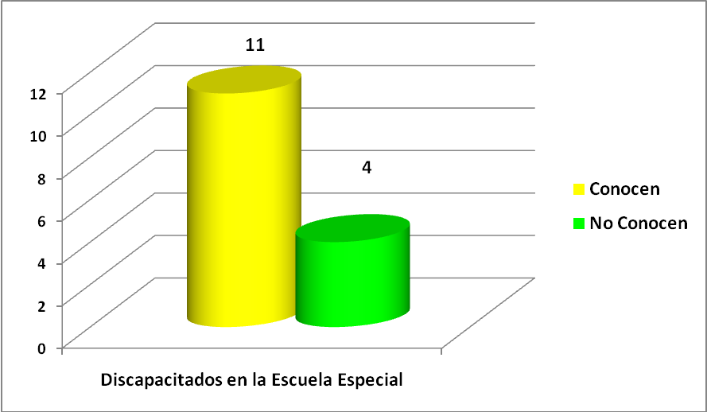
Fuente: Elaboración propia, a partir de los resultados de las encuestas.
Se denota que los egresados se acercan a lo cierto pues el 73,33 % conocen la matrícula de la entidad en cuestión, pues 11 de los 15 responden acertadamente y solo 4, no aciertan en sus respuestas, representando el 26,66 %. Esto da la medida que a pesar de sus discapacidades su coeficiente intelectual es lo más próximo a las respuestas normales.
Otro ejemplo se denota en su conocimiento referido en cuanto a la aceptación de ellos en los centros laborales.

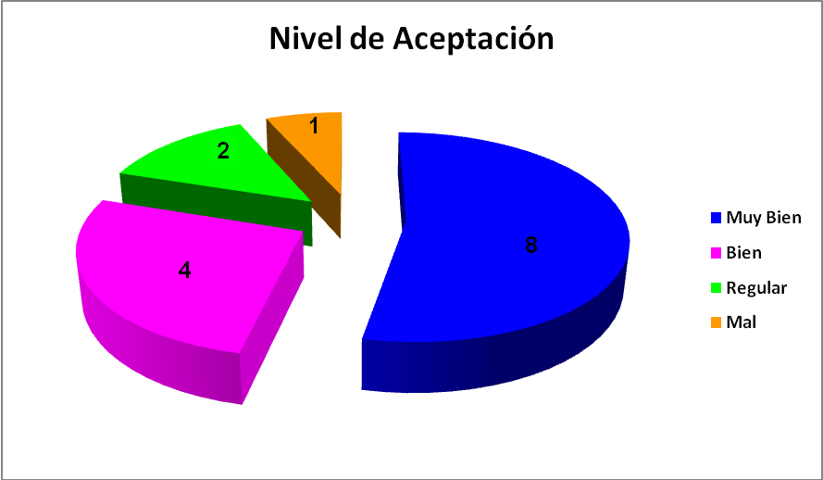
Fuente: Elaboración propia, a partir de los resultados de las encuestas.
Cómo se puede observar 12 de los egresados consideran ser aceptados correctamente, si sumamos los que expresan que los tratan bien y muy bien representando el 80,0 %, 2 se sienten limitados al expresar que son aceptados de forma regular siendo el 13,33 % y solo 1 no se siente del todo bien en su trabajo que representa sólo el 6,66 % del total.
Esta segunda gráfica demuestra que a pesar de sus discapacidades pueden insertarse y de forma activa en la vida laboral aportando sus modestos esfuerzos a la sociedad.
Conclusiones
Los egresados de la Escuela Especial “Raciel López Enríquez”, del municipio San Nicolás poseen un elevado dominio de su preparación en el proceso lectivo, además se reinsertaron en el espectro social de forma satisfactoria aportando su grano de arena en los procesos sociales del territorio.
La inclusión sociocultural, va más allá de barreras en los contextos de participación sino que es un derecho jurídico y social que tienen todas las personas con o sin discapacidad a participar activa y creadoramente en el desarrollo social y cultural de la comunidad y país donde vive.

Bibliografía
Alvarez, I. (2015). Tesis de la carrera de Educación Especial de la Universidad Agraria de La Habana.Inclusión socioeducativa en niños, adolescentes y jóvenes con discapacidad intelectual. Una participación de todos.
Alvarez , I. (2015). Concepción didáctica dirigida al proceso de
enseñanza-aprendizaje de las Ciencias Naturales desde la educación
ambiental para escolares con retraso mental. [CD-ROOM]. Evento
Internacional Pedagogía 2015. ISBN: 978-959-18-1099-1

Borges, S. (2006). Conferencia del Congreso Pedagogía y Diversidad. La Habana, Cuba: Centro de Referencia Latinoamericano para la Educación Especial (CELAEE).
Borges, S. (2006). La atención integral a las personas con necesidades educativas especiales asociadas a las deficiencias intelectuales. La Habana, Cuba: CELAEE.
Borges, S. (2011). La educación de las personas con necesidades educativas especiales en Cuba. La Habana.
Borges, S;Guerras, S;Cobas, C.L; Zurita ;C.R. y Ortega, L. (2015). La inclusión educativa: implicaciones para la pedagogía. [Curso Nº. 2]. En Palacio de las Convenciones. La Habana, Cuba: Congreso internacional Pedagogía 2015.
Constitución de la República (1976). Artículo 39, inciso b).
Código de la niñez y la Juventud.
Fernández, P. (2009). Inclusión Social de personas con Discapacidad. EDAN-MUR.
Hernández, R. (2003). Metodología de la investigación 1. La Habana, Cuba: Felix Varela.
Hernández, R. (2003). Metodología de la investigación 2. La Habana, Cuba: Félix Varela.
Hernández, M. (2012). Inclusión Educativa. La Habana
Hernández, J.A.(2014). Tesis de la carrera de Educación Especial de la Universidad Agraria de La Habana Proyecto extensionista “Por una cultura de inclusión”.
Peña, N. E. (2006). Algunas exigencias para el desarrollo de la preparación para la vida en el proceso docente educativo en la escuela especial para alumnos con retraso mental. La Habana, Cuba: CELAEE.

UNESCO. (1994). Proyecto de Marco de Acción sobre Necesidades Educativas Especiales. Salamanca.
UNESCO. (2003, Diciembre). Por la Inclusión Educativa. Comité Científico para América Latina y el Caribe, 23-24 pp.

UNICEF. (2009). Convención de los derechos de la Niñez y la Adolescencia. La Habana. Editorial Pueblo y Educación.

